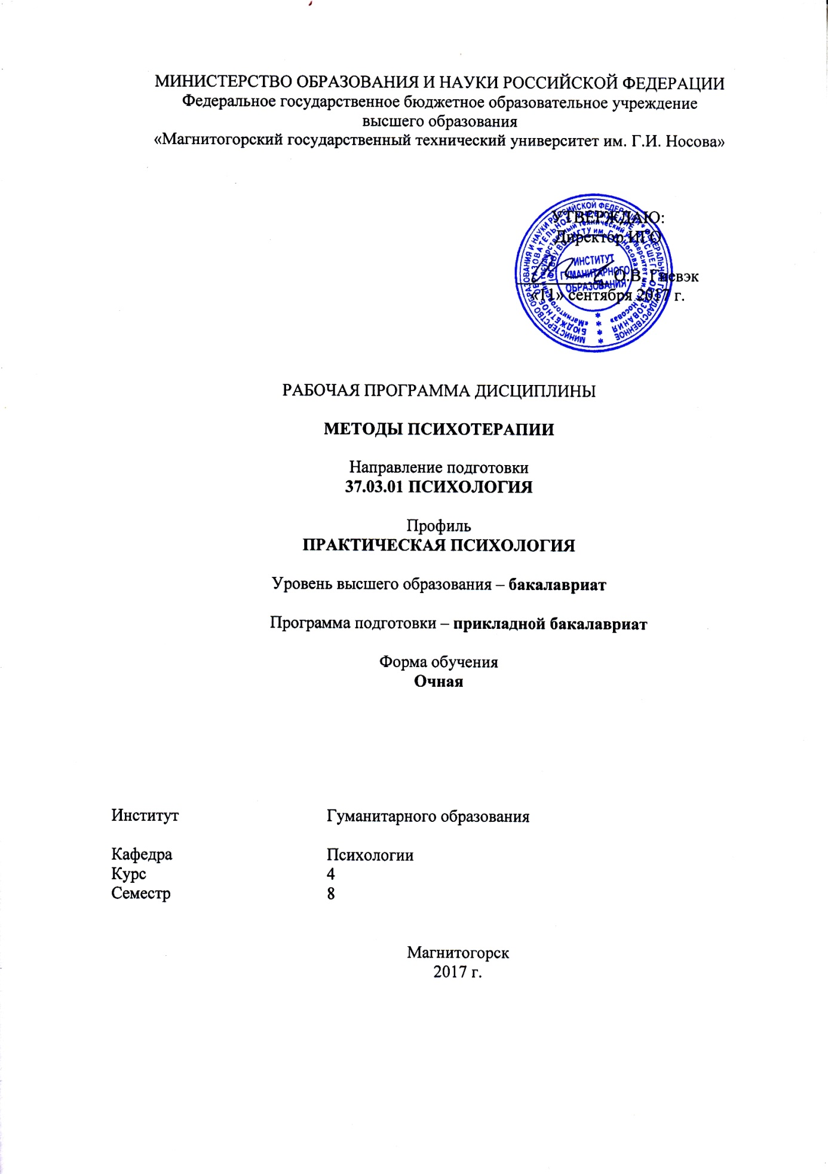

РАБОЧАЯ ПРОГРАММА ДИСЦИПЛИНЫ

**Б1.В.ДВ.7.1 МЕТОДЫ ПСИХОТЕРАПИИ**

Степанова О.П.

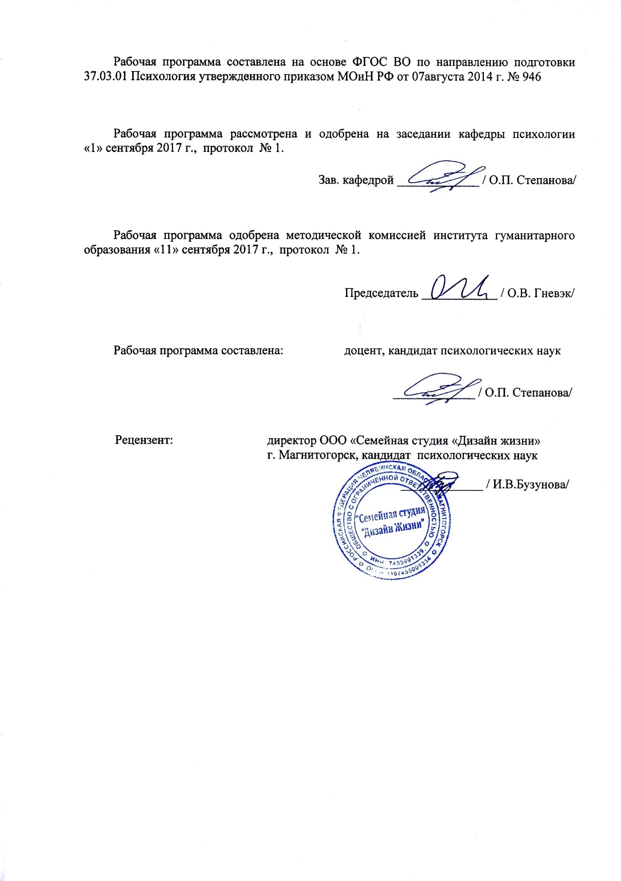

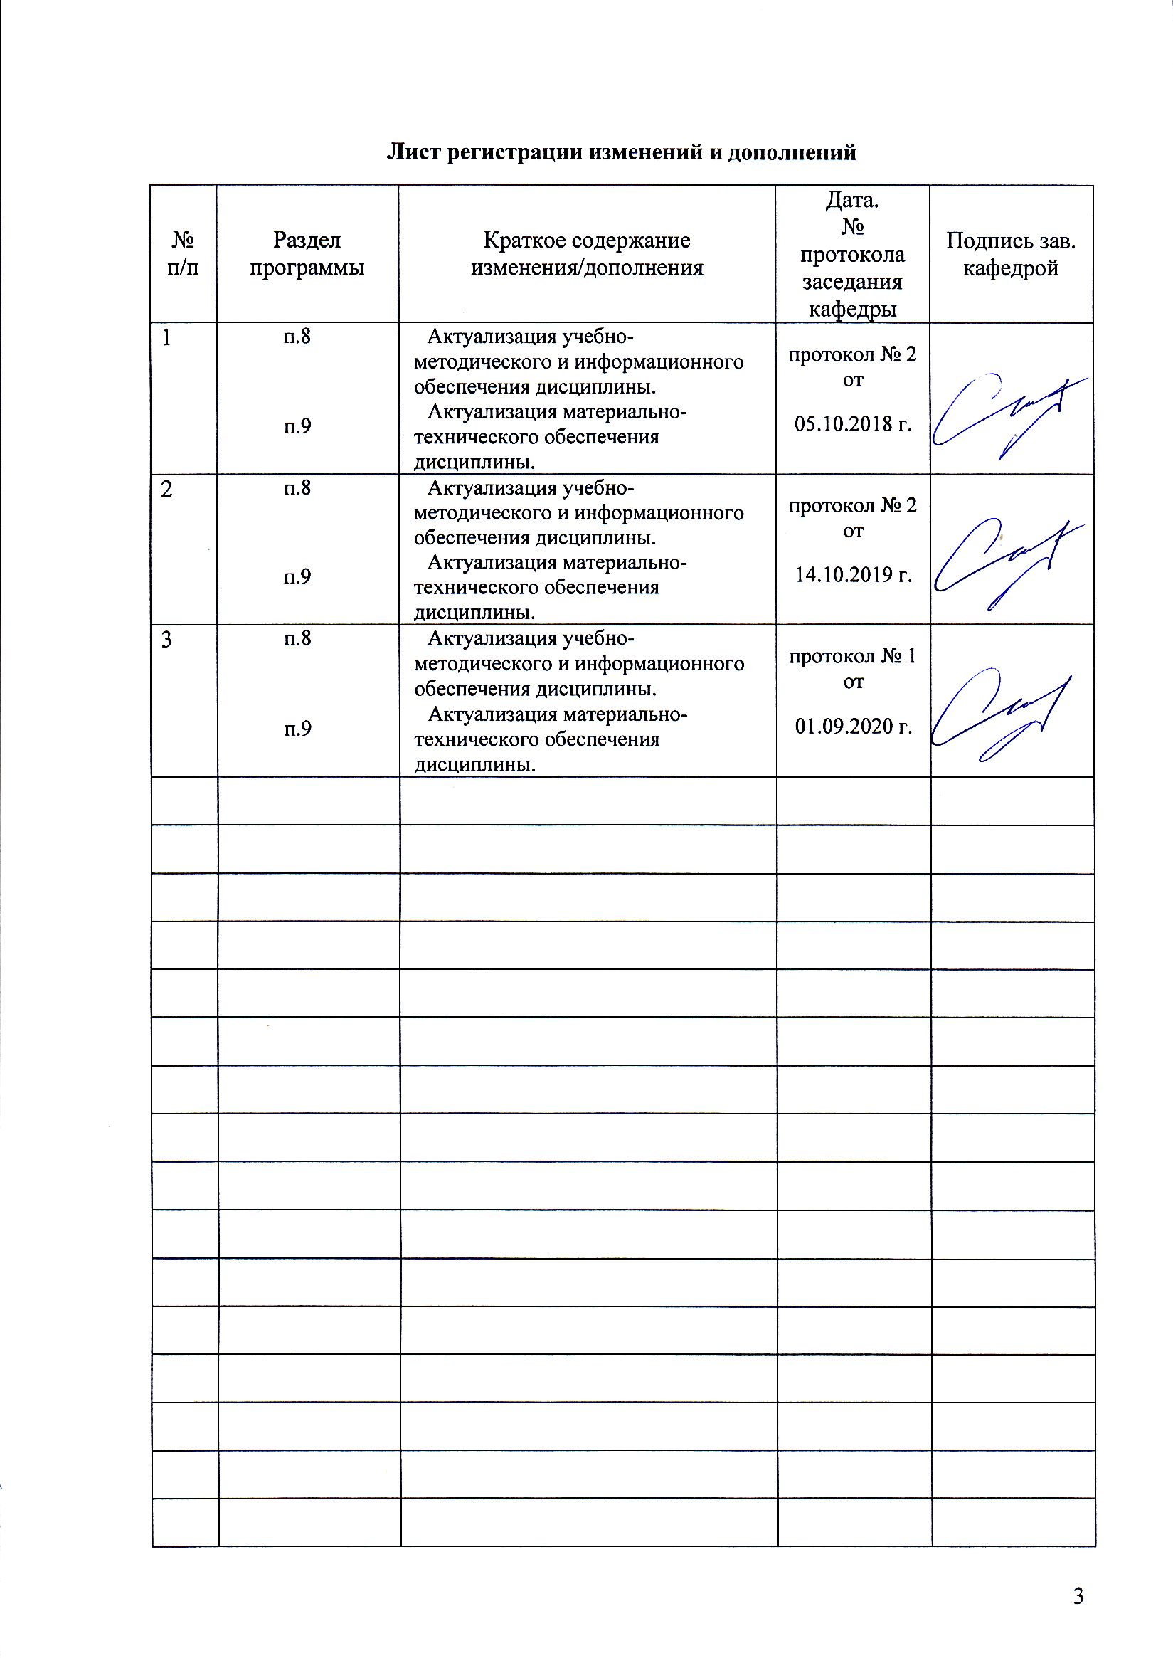

1 Цели освоения дисциплины (модуля)

Целями освоения дисциплины «Методы психотерапии» является:

1.способность к осуществлению стандартных базовых процедур оказания индивиду, группе, организации психологической помощи с использованием традиционных методов и технологий психотерапии

2.способность к реализации базовых процедур анализа проблем человека, социализации индивида, профессиональной и образовательной деятельности, функционированию людей с ограниченными возможностями, в том числе и при различных заболеваниях техниками психотерапии

**2 Место дисциплины (модуля) в структуре образовательной программы подготовки бакалавра**

Дисциплина «Методы психотерапии» входит в цикл образовательной программы по направлению подготовки 37.03.01 Психология   
Профиль Практическая психология изучается студентами на 5курсе (9семестр).

Теоретической базой курса «Методы психотерапии» являются знания, умения, навыки, полученные при прослушивании курсов лекций по дисциплинам:

Профессиональная этика психолога

Психологическое консультирование

Психологическая коррекция

Социально-психологический тренинг

Клиническая психология

Психология здоровья

Анатомия и физиология центральной нервной системы

Физиология высшей нервной деятельности и сенсорных систем

Методология и методы психологического исследования

Педагогическая психология

Знания, умения, навыки, полученные при изучении данной дисциплины, будут необходимы при подготовке к дисциплинам:

Диагностика и коррекция детско-родительских отношений

Психология семьи и семейного консультирования

Тренинг личностного роста

Технологии личностного развития

Психология общения. Тренинг коммуникативных навыков

Тренинг ассертивности

Телесно-ориентированная терапия

Нейролингвистическое программирование

Психологическая помощь в кризисных и экстремальных ситуациях

Психология манипуляций

Производственная - практика по получению профессиональных умений и опыта профессиональной деятельности

Подготовка к сдаче и сдача государственного экзамена

Специальная психология

Наркология

Для прохождения практик:

Учебная - практика по получению первичных профессиональных умений и навыков, в том числе первичных умений и навыков научно-исследовательской деятельности

Производственная – преддипломная практика

При подготовке к защите и защита выпускной квалификационной работы

**3 Компетенции обучающегося, формируемые в результате освоения дисциплины (модуля) и планируемые результаты обучения**

В результате освоения дисциплины (модуля) «Методы психотерапии» обучающийся должен обладать следующими компетенцией:

| Структурный  элемент  компетенции | Планируемые результаты обучения |
| --- | --- |
| **ПК-3 - способностью к осуществлению стандартных базовых процедур оказания индивиду, группе, организации психологической помощи с использованием традиционных методов и технологий;** | |
| Знать | базовые процедуры оказания индивиду, группе, организации психологической помощи с использованием традиционных методов и технологий психотерапии |
| Уметь | применять стандартные базовые процедуры оказания индивиду, группе, организации психологической помощи с использованием традиционных методов и технологий психотерапии |
| Владеть | способностью к осуществлению стандартных базовых процедур оказания индивиду, группе, организации психологической помощи с использованием традиционных методов и технологий психотерапии |
| **ПК-9 - способностью к реализации базовых процедур анализа проблем человека, социализации индивида, профессиональной и образовательной деятельности, функционированию людей с ограниченными возможностями, в том числе и при различных заболеваниях;** | |
| Знать | базовые процедуры анализа проблем человека, социализации индивида, профессиональной и образовательной деятельности, функционированию людей с ограниченными возможностями, в том числе и при различных заболеваниях; |
| Уметь | выделять и объяснять базовые процедуры анализа проблем человека, социализации индивида, профессиональной и образовательной деятельности, функционирование людей с ограниченными возможностями, в том числе и при различных заболеваниях |
| Владеть | способностью к реализации базовыхпроцедур анализа проблем человека, социализации индивида, профессиональной и образовательной деятельности, функционирование людей с ограниченными возможностями, в том числе и при различных заболеваниях |

# 4 структура и содержание дисциплины (модуля)

Общая трудоемкость дисциплины составляет 180 зачетных единиц 5 акад. часов, в том числе:

– контактная работа – 80,4 акад. часов:

– аудиторная – 77 акад. часов;

– внеаудиторная – 3,4акад. часов

– самостоятельная работа – 63,9 акад. часов;

– в форме практической подготовки – 6 акад. часов

– подготовка к экзамену – 35,7 акад. часа

| Раздел/ тема  дисциплины | Семестр | Аудиторная  контактная работа  (в акад. часах) | | | Самостоятельная работа (в акад. часах) | | | Вид самостоятельной  работы | Форма текущего контроля успеваемости и  промежуточной аттестации | Код и структурный  элемент  компетенции |
| --- | --- | --- | --- | --- | --- | --- | --- | --- | --- | --- |
| лекции | лаборат.  занятия | практич. занятия |
| Раздел 1. Теоретические основы психотерапии | | | | | | | | | | |
| 1.1. Предмет, цели, задачи и методы психотерапии | 8 | 4 |  | 2/2И | 10 | | | Выполнение блок-схем. Подготовка сообщений, докладов для обсуждения, презентаций. | Активность на семинаре, участие в групповой дискуссии | ПК-3, зу  ПК-9,зу |
| 1.2. Сущность психотерапевтического процесса | 8 | 4 |  | 2/2И | 10 | | | Написать реферат по заданной теме. Тематика представлена в «Методических указаниях по курсу» | Устный опрос | ПК-3, зу  ПК-9,зу |
| **Итого по разделу** |  | **8** |  | **4/4И** | **20** | | |  | ***Тест*** |  |
| Раздел 2. Основные направления психотерапии | | | | | | | | | | |
| 2.1. Общая характеристика основных направлений психотерапии | 8 | 4 |  | 2/2И | | 6 | | Провести сравнительный анализ разных подходов психотерапии. Провести дискуссию | Активность на семинаре  Участие в групповой дискуссии | ПК-3, зу  ПК-9,зу |
| 2.2. Составление программ психологической поддержки, коррекции, реабилитации и реадаптации | 8 | 4 | 10 | 4/4И | | 6,9 | | Заполнение схем- таблиц, согласно заявленной проблеме клиента  Разработка программы психологической поддержки, коррекции и реабилитации, реадаптации | План-схема.  Защита программы психологического сопровождения | ПК-3, зув  ПК-9,зув |
| **Итого по разделу** |  | **8** | **10** | **6/6И** | | **12,9** | |  | ***Тест*** |  |
| Раздел 3. Групповая психотерапия | | | | | | | | | | |
| 3.1. Методы и технологии групповой психотерапии | 8 | 3 | 12 | 6/1И | | | 21 | Выполнение блок-схем  Подготовка сообщений, докладов для обсуждения, презентаций | Устный опрос | ПК-3, зув  ПК-9,зув |
| 3.2. Разновидности групповой психотерапии | 8 | 3 | 11 | 6/6И | | | 10 | Представить план – схему проведения тренинга (тема тренинга на выбор) Указать цель, задачи; формы и методы работы тренинговой группы. Подробное описание занятий и упражнений. | Активность на семинаре  Участие в групповой дискуссии | ПК-3, зув  ПК-9,зув |
| Итого по разделу |  | **6** | **23** | **12/1И** | | | **31** |  | ***Тест*** |  |
| **Итого за семестр** |  | ***22*** | ***33*** | ***22/11И*** | | | ***63,9*** |  | ***экзамен*** |  |
| **Итого по дисциплине** |  | ***22*** | ***33*** | ***22/11И*** | | | ***63,9*** |  | ***экзамен*** |  |

# **5 Образовательные и информационные технологии**

**1.** **Традиционные образовательные технологии** ориентируются наорганизацию образовательного процесса, предполагающую прямую трансляцию знаний от преподавателя к студенту (преимущественно на основе объяснительно-иллюстративных методов обучения). Учебная деятельность студента носит в таких условиях, как правило, репродуктивный характер.

Примеры форм учебных занятий с использованием традиционных технологий:

Информационная лекция – последовательное изложение материала в дисциплинарной логике, осуществляемое преимущественно вербальными средствами (монолог преподавателя).

Семинар – эвристическая беседа преподавателя и студентов, обсуждение заранее подготовленных сообщений, проектов по каждому вопросу плана занятия с единым для всех перечнем рекомендуемой обязательной и дополнительной литературы.

Практическое занятие – занятие, посвященное освоению конкретных умений и навыков по предложенному алгоритму.

Лабораторная работа – организация учебной работы с реальными материальными и информационными объектами, экспериментальная работа с аналоговыми моделями реальных объектов.

**2.** **Технологии проблемного обучения** – организация образовательного процесса, которая предполагает постановку проблемных вопросов, создание учебных проблемных ситуаций для стимулирование активной познавательной деятельности студентов.

Примеры форм учебных занятий с использованием технологий проблемного обучения:

Проблемная лекция – изложение материала, предполагающее постановку проблемных и дискуссионных вопросов, освещение различных научных подходов, авторские комментарии, связанные с различными моделями интерпретации изучаемого материала.

Лекция «вдвоем» (бинарная лекция) – изложение материала в форме диалогического общения двух преподавателей (например, реконструкция диалога представителей различных научных школ, «ученого» и «практика» и т.п.).

Практическое занятие в форме практикума – организация учебной работы, направленная на решение комплексной учебно-познавательной задачи, требующей от студента применения как научно-теоретических знаний, так и практических навыков.

Практическое занятие на основе кейс-метода («метод кейсов», «кейс-стади») – обучение в контексте моделируемой ситуации, воспроизводящей реальные условия научной, производственной, общественной деятельности. Обучающиеся должны проанализировать ситуацию, разобраться в сути проблем, предложить возможные решения и выбрать лучшее из них. Кейсы базируются на реальном фактическом материале или же приближены к реальной ситуации.

**3.** **Игровые технологии** – организация образовательного процесса, основанная на реконструкции моделей поведения в рамках предложенных сценарных условий.

Примеры форм учебных занятий с использованием игровых технологий:

Деловая игра – моделирование различных ситуаций, связанных с выработкой и принятием совместных решений, обсуждением вопросов в режиме «мозгового штурма», реконструкцией функционального взаимодействия в коллективе и т.п.

Ролевая игра – имитация или реконструкция моделей ролевого поведения в предложенных сценарных условиях.

**4.** **Технологии проектного обучения** – организация образовательного процесса в соответствии с алгоритмом поэтапного решения проблемной задачи или выполнения учебного задания. Проект предполагает совместную учебно-познавательную деятельность группы студентов, направленную на выработку концепции, установление целей и задач, формулировку ожидаемых результатов, определение принципов и методик решения поставленных задач, планирование хода работы, поиск доступных и оптимальных ресурсов, поэтапную реализацию плана работы, презентацию результатов работы, их осмысление и рефлексию.

Основные типы проектов:

Исследовательский проект – структура приближена к формату научного исследования (доказательство актуальности темы, определение научной проблемы, предмета и объекта исследования, целей и задач, методов, источников, выдвижение гипотезы, обобщение результатов, выводы, обозначение новых проблем).

Творческий проект, как правило, не имеет детально проработанной структуры; учебно-познавательная деятельность студентов осуществляется в рамках рамочного задания, подчиняясь логике и интересам участников проекта, жанру конечного результата (газета, фильм, праздник и т.п.).

Информационный проект – учебно-познавательная деятельность с ярко выраженной эвристической направленностью (поиск, отбор и систематизация информации о каком-то объекте, ознакомление участников проекта с этой информацией, ее анализ и обобщение для презентации более широкой аудитории).

**5.** **Интерактивные технологии** – организация образовательного процесса, которая предполагает активное и нелинейное взаимодействие всех участников, достижение на этой основе личностно значимого для них образовательного результата. Наряду со специализированными технологиями такого рода принцип интерактивности прослеживается в большинстве современных образовательных технологий. Интерактивность подразумевает субъект-субъектные отношения в ходе образовательного процесса и, как следствие, формирование саморазвивающейся информационно-ресурсной среды.

Примеры форм учебных занятий с использованием специализированных интерактивных технологий:

Лекция «обратной связи» – лекция–провокация (изложение материала с заранее запланированными ошибками), лекция-беседа, лекция-дискуссия.

Семинар-дискуссия – коллективное обсуждение какого-либо спорного вопроса, проблемы, выявление мнений в группе.

**6.** **Информационно-коммуникационные образовательные технологии** – организация образовательного процесса, основанная на применении специализированных программных сред и технических средств работы с информацией.

Примеры форм учебных занятий с использованием информационно-коммуникационных технологий:

Лекция-визуализация – изложение содержания сопровождается презентацией (демонстрацией учебных материалов, представленных в различных знаковых системах, в т.ч. иллюстративных, графических, аудио- и видеоматериалов).

Практическое занятие в форме презентации – представление результатов проектной или исследовательской деятельности с использованием специализированных программных сред.

Лабораторные занятия проводятся в форме практической подготовки в условиях выполнения обучающимися видов работ, связанных с будущей профессиональной деятельностью и направленных на формирование, закрепление, развитие практических навыков и компетенций по профилю образовательной программы»

**6 Учебно-методическое обеспечение самостоятельной работы студентов**

| Раздел/ тема  дисциплины | Вид самостоятельной  работы | Кол-во  часов | Формы контроля |
| --- | --- | --- | --- |
| Раздел 1.Теоретические основы психотерапии |  |  |  |
| 1.1. Предмет, цели, задачи и методы психотерапии | Выполнение блок-схем  Подготовка сообщений, докладов для обсуждения, презентаций | 10 | Активность на семинаре, участие в групповой дискуссии  Диктант «основные понятия психотерапии» |
| 1.2.Сущность психотерапевтического процесса | Написать реферат по заданной теме. Тематика представлена в «Методических указаниях по курсу» | 10 | Активность на се- минаре, участие в групповой дискуссии  Доклад по теме реферата |
| **Итого по разделу** |  | **20** | **Проверочный промежуточный тест** |
| Раздел 2.Основные направления психотерапии |  |  |  |
| 2.1. Общая характеристика основных направлений психотерапии | Провести сравнительный анализ разных подходов психотерапии. Провести дискуссию | 6 | Устный опрос |
| 2.2. Составление программ психологической поддержки, коррекции, реабилитации и реадаптации | Заполнение схем- таблиц, согласно заявленной проблеме клиента  Разработка программы психологической поддержки, коррекции и реабилитации, реадаптации | 6,9 | Защита программы |
| **Итого по разделу** |  | **12,9** | **Тест** |
| Раздел 3.Групповая психотерапия |  |  |  |
| 3.1. Методы и технологии групповой психотерапии | Выполнение блок-схем  Подготовка сообщений, докладов для обсуждения, презентаций | 21 | Активность на семинаре, участие в групповой дискуссии  Доклад по теме, с презентацией |
| 3.2. Разновидности групповой психотерапии | Представить план – схему проведения тренинга (тема тренинга на выбор) Указать цель, задачи; формы и методы работы тренинговой группы. Подробное описание занятий и упражнений. | 10 | Защита творческого задания (тренинга) |
| Итого по разделу |  | **31** | **Тест** |
| **Итого по дисциплине** |  | ***63,9*** | **Промежуточный контроль:**  **экзамен** |

Учебно-методическое обеспечение самостоятельной работы студентов

**Раздел 1 Теоретические основы психотерапии**

* 1. Предмет, цели, задачи и методы психотерапии

1.Психотерапия как предмет науки и практики.

2.Классификация психологических средств терапии

3.Психотерапевтические приемы, техники и методы.

4.Модели деятельности психолога.

Изучить научную литературу

Подготовить доклады по темам. Презентовать структурно-логическую схему

Практические задания:

1. Составить библиографический каталог литературы, рекомендуемой для дополнительного прочтения по дисциплине «Психотерапия».

2. Составить схему «Связь психотерапии с другими науками и отраслями практической деятельности».

3. Написать микролекцию по теме «Модели деятельности психолога-психотерапевта».

4. Написать конспект по теме «Отличия психотерапии от психиатрии».

Определите межпредметные связи и установите различия психотерапии с другими дисциплинами, используя рекомендуемую литературу.

* 1. Сущность психотерапевтического процесса

Цель: изучить психологические механизмы психотерапевтического эффекта, технику и средства психотерапевтического воздействия, позиции терапевта и клиента в процессе психотерапии, групповые и индивидуальные формы психотерапии. Сущность психотерапевтического процесса

Изучить научную литературу

Подготовить доклады по темам. Презентовать структурно-логическую схему

1.Требования, предъявляемые к. личности психотерапевта.

2.Требования к профессиональной и личностной готовности психотерапевта к профессиональной деятельности.

3.Значимость личности и индивидуального стиля психотерапевта для эффективности психотерапии.

4.Особенности роли, позиции и поведения психотерапевта во взаимодействии с клиентом (пациентом) в различных традициях.

5.Основные роли терапевта (тренер, учитель, друг, фасилитатор, исповедник, поводырь и др.).

6.Личная ответственность психотерапевта.

7.Этические принципы деятельности психотерапевта.

8.Типы клиентов.

**Раздел 2. Основные направления психотерапии**

2.1 Общая характеристика основных направлений психотерапии

Подготовить доклады по теоретическим концепциям психотерапии

1.Психоаналитическая терапия: истоки развития, основные представители, психотерапевтические техники.

2.Экзистенциалистическая психотерапия: истоки развития, основные представители, психотерапевтические техники.

3.Трансперсональная психотерапия: истоки развития, основные представители, психотерапевтические техники.

4.Райхианская терапия: истоки развития, психотерапевтические техники.

5.Поведенческая терапия: истоки развития, основные представители, психотерапевтические техники.

6.Гештальттерапия: истоки развития, основные представители, психотерапевтические техники.

7. Гуманистическая недирективная психотерапия: истоки развития, основные представители, психотерапевтические техники.

8.Психодрама: истоки развития, основные представители, психотерапевтические техники.

9.Когнитивная психотерапия: истоки развития, основные представители, психотерапевтические техники.

10.Эриксонианский гипноз: истоки развития, психотерапевтические техники.

11.Нейролингвистическое программирование.

12**.**Патогенетическая психотерапия В.Н.Мясищева.

13.Организационные и содержательные аспекты традиционных методов и технологий психотерапии

14.Определение приоритетных направлений психологического сопровождения субъектов в образовании и социальной сфере

Изучить научную литературу

Представить в виде структурно-логической схемы/таблицы и кратких комментариев к ней одну из классификаций направлений психотерапии

Практические задания:

1. Законспектировать научную статью (из первоисточника) одного из представителей психодинамического направления (не менее 5 страниц).

- Собрать копилку техник (приемов, упражнений) для психотерапевтической работы по методу «Телесная психотерапия».

- Собрать копилку техник (приемов, упражнений) для психотерапевтической работы по методу «Психоанализ З.Фрейда».

- Собрать копилку техник (приемов, упражнений) для психотерапевтической работы по методу «Гуманистический психоанализ Э.Фромма».

- Собрать копилку техник (приемов, упражнений) для психотерапевтической работы по методу «Характерологический анализ К. Хорни».

- Собрать копилку техник (приемов, упражнений) для психотерапевтической работы по методу «Игровая терапия».

2.Законспектировать научную статью (из первоисточника) одного из представителей поведенческого направления (не менее 5 страниц).

- Собрать копилку техник (приемов, упражнений) для психотерапевтической работы по методу «Рациональная психотерапия».

- Собрать копилку техник (приемов, упражнений) для психотерапевтической работы по методу «Нейролингвистическое программирование».

3. Написать микролекцию по теме «Поведенческое направление в психотерапии».

- Собрать копилку техник (приемов, упражнений) для психотерапевтической работы по методу «Экзистенциальная психотерапия».

-Собрать копилку техник (приемов, упражнений) для групповой психотерапевтической работы по методу «Гештальттерапия».

-Собрать копилку техник (приемов, упражнений) для психотерапевтической работы по методу «Семейная терапия».

4.Законспектировать научную статью (из первоисточника) одного из представителей гуманистического направления (не менее 5 страниц).

- Собрать копилку техник (приемов, упражнений) для групповой психотерапевтической работы по методу «Трансактный анализ».

2.2 Составление программ психологической поддержки, коррекции, реабилитации и реадаптации.

Изучить научную литературу

1. Виды психологических программ.

2. Требования, задачи, структура программ психологической поддержки сотрудников, военнослужащих и служащих в ходе выполнения задач служебной деятельности.

3. Требования, задачи, структура программ психологической реабилитации лиц, получивших психические травмы.

4. Требования, задачи, структура социально- психологической реадаптации сотрудников, военнослужащих и иных лиц, участвовавших в экстремальной деятельности.

Приготовить доклад с презентацией по теме:

1.Психологические методики и технологии, ориентированные на личностный рост, охрану здоровья индивидов и групп.

2.Основные цели и задачи коррекционной работы. Формы психокоррекционной работы, ориентированные на личностный рост, охрану здоровья индивидов и групп

3.Виды коррекционной работы, ориентированные на личностный рост, охрану здоровья индивидов и групп

4. Оценка эффективности коррекционных воздействий.

5. Индивидуальная и групповая психотерапия, их специфика при работе с военнослужащими и служащими в ходе выполнения задач служебной деятельности

**Раздел 3. Групповая психотерапия**

3. 1 Методы и технологии групповой психотерапии

Изучить научную литературу

1. Понятие групповой психотерапии.

2. Формирование группы. Роли и нормы. Руководство группой. Типы поведения в группе. Групповой процесс. Групповая этика.

3. Методы и технологии групповой психотерапии.

Практические задания:

1.Разработать программу индивидуального или группового психологического сопровождения, психологической поддержки сотрудников, военнослужащих и служащих в ходе выполнения задач служебной деятельности и психологической реабилитации лиц, получивших психические травмы, 2.Разработать комплекс мер по социально-психологической реадаптации сотрудников, военнослужащих и служащих, участвовавших в экстремальной деятельности, используя техники психотерапии. Тема определяется самостоятельно

Защита психологической программы

Ответьте на вопросы:

1.Виды психологических программ

2.Требования, задачи, структура программ психологической поддержки в образовании и социальной сфере.

3.Требования, задачи, структура программ индивидуального или группового психологического сопровождения

4.Требования, задачи, структура программ психологической поддержки социальным группам и отдельным лицам, попавшим в трудную жизненную ситуацию

3.2. Разновидности групповой психотерапии

1.Понятие групповой психотерапии. Формирование группы. Роли и нормы. Руководство группой. Типы поведения в группе. Групповой процесс. Групповая этика.

2.Методы и технологии групповой психотерапии.

3.Группы транзакционного анализа. Группы тренинга умений.

4.Т-группы. Группы темоцентрированного взаимодействия.

5.Инкаунтер-группы. Гештальт-группы. Группы телесной терапии. Психодрама. Группы танцевальной терапии. Группы арттерапии.

6.Группы совершенствования личности и обучающие группы. Группы решения проблем. Лечебные группы.

Изучить научную литературу

Представить материал в виде структурно-логической схемы/таблицы и кратких комментариев к ней

**7 Оценочные средства для проведения промежуточной аттестации**

Экзамен в 8 семестре

**а) Планируемые результаты обучения и оценочные средства для проведения промежуточной аттестации:**

| Структурный  элемент  компетенции | Планируемые результаты обучения | Оценочные средства |
| --- | --- | --- |
| ПК-3 - способностью к осуществлению стандартных базовых процедур оказания индивиду, группе, организации психологической помощи с использованием традиционных методов и технологий; | | |
| Знать | базовые процедуры оказания индивиду, группе, организации психологической помощи с использованием традиционных методов и технологий психотерапии | *Теоретические вопросы:*  1.Определение психологического сопровождения.  2.Модели деятельности психолога.  3.Организационные и содержательные аспекты традиционных методов и технологий психотерапии  4. Организационные и содержательные аспекты диагностических и коррекционно-развивающих задач  5. Перечислите базовые процедуры оказания психологической помощи с использованием традиционных методов и технологий психотерапии индивиду  6.Перечислите базовые процедуры оказания психологической помощи с использованием традиционных методов и технологий психотерапии группе, 7.Перечислите базовые процедуры оказания психологической помощи с использованием традиционных методов и технологий психотерапии организации |
| Уметь | применять стандартные базовые процедуры оказания индивиду, группе, организации психологической помощи с использованием традиционных методов и технологий психотерапии | *Практические вопросы:*  Разработать диагностические и коррекционно-развивающие задачи по темам:  1.Отставания в развитии от возрастной нормы в дошкольном/школьном возрасте:  2.Проблемы эмоционально-личностного развития  3.Проблема психологической готовности к школьному обучению.  4.Отставания в развитии от возрастной нормы в младшем школьном возрасте  5.Сложности адаптации к новой социальной ситуации  6.Варианты эмоционального неблагополучия страхи, тревожность, агрессия).  9.Проблемы в сфере общения  10.Проблема взаимоотношений с противоположным полом  11.Проблемы, связанные с выходом на пенсию.  12.Потеря социальной активности и варианты компенсации в пожилом возрасте  13. Разрешение конфликтов в организации. |
| Владеть | способностью к осуществлению стандартных базовых процедур оказания индивиду, группе, организации психологической помощи с использованием традиционных методов и технологий психотерапии | Задания на решение задач из профессиональной области, комплексные задания  *Разработка программы с* утвержденными стандартными базовыми процедурами оказания индивиду, группе, организации психологической помощи с использованием традиционных методов и технологий психотерапии:   1. Направления психологической работы со школьниками и их родителями. 2. Направления психологической работы с зависимым поведением 3. Работа с подростковым кризисом. 4. Направления психологической работы с девиантными подростками 5. Работа с возрастным кризисом 6. Психологическая помощь в трудных жизненных ситуациях 7. Психологическая помощь в трудных жизненных ситуациях 8. Психологическое сопровождение человека в кризисных ситуациях (одиночества, утрата смысла жизни, болезнь, страх смерти) и пр. |
| ПК-9 - способностью к реализации базовых процедур анализа проблем человека, социализации индивида, профессиональной и образовательной деятельности, функционированию людей с ограниченными возможностями, в том числе и при различных заболеваниях; | | |
| Знать | базовые процедуры анализа проблем человека, социализации индивида, профессиональной и образовательной деятельности, функционированию людей с ограниченными возможностями, в том числе и при различных заболеваниях; | 1. Виды коррекционной работы. 2. Специфика использования психотерапии при работе с различными категориями детей с отклоняющимся поведением. 3. Коррекция невротических расстройств, детских страхов, агрессивного поведения. 4. Особенности программ обучения и развития детей с нарушениями темпа психического развития. 5. Специфика коррекционной работы с детьми различных возрастов. 6. Оценка эффективности коррекционных воздействий. |
| Уметь | Реализовывать базовые процедуры анализа проблем человека, социализации индивида, профессиональной и образовательной деятельности, функционированию людей с ограниченными возможностями, в том числе и при различных заболеваниях; | Разработать программу психологического сопровождения при:   1. При работе с различными категориями детей с отклоняющимся поведением. 2. При невротических расстройствах, детских страхов, агрессивного поведения. 3. При развитии детей с нарушениями темпа психического развития. 4. При работе с больными разной нозологии 5. При работе с людьми с ограниченными возможностями   *И пр.* |
| Владеть | Способностью к реализации базовых процедур анализа проблем человека, социализации индивида, профессиональной и образовательной деятельности, функционированию людей с ограниченными возможностями, в том числе и при различных заболеваниях | Задания на решение задач из профессиональной области, комплексные задания  **Задача**  К психологу обратилась молодая женщина. Ирина находится в декретном отпуске по уходу за дочкой (2 года). Муж много работает, выходные отсутствуют, время с ней и ребенком проводит мало. Вследствие обиды на это обстоятельство у клиентки состояние депрессии, желание обвинять в этом мужа. Ирина озвучивает позицию безвыходности: «Расставаться с ним не хочу, но жить вместе из-за моих претензий и конфликтов невыносимо…»  1.Сформулируйте консультативную гипотезу  2.Определите стратегию работы с данной клиенткой  **Задача**  Обратилась женщина 35 лет по поводу социальной тревоги. Ей сложно отвечать на телефонные звонки, когда не понятно, кто звонит, или не понятно, по какому поводу. Есть трудности в выяснении отношений с коллегами и обсуждении напрямую проблем в отношениях. Обычно в таких случаях она старается избегать этих отношений, чтобы не обсуждать их напрямую. И это очень тяготит. Она долго переживает и обдумывает, как она поступила, на это тратится много энергии. Клиент хочет понять, как это изменить. Советы: берите трубку, не думайте о последствиях, выясняйте и обсуждайте, которые она обычно получает от других, не работают.  **Задача**  К психологу обратилась женщина, обеспокоенная поведением своего мужа, работающего в полиции, ранее служил в горячих точках. Она рассказала, что у мужа возникают определенные состояния, когда он не владеет собой и может проявить немотивированную агрессию. Впоследствии, он описывает свое обычное состояние в такие моменты, характеризуя его так: «я быстро завожусь, могу что-то разбить, кого-то ударить…».  1.Составьте план консультативной работы  2.Сформулируйте консультативную гипотезу для работы с клиентом  **Задача**  Ребенок 7 лет не желает ходить в школу, на занятиях встает и выходит из кабинета  Ваши рекомендации родителям.  Девочка 12 лет на приеме у психолога рассказывает о суицидальных мыслях. Разработать комплекс диагностических и коррекционных мероприятий.  У мужчины 45 лет трудно складываются отношения на новой работе. Ваш план психотерапевтической работы. |

**б) Порядок проведения промежуточной аттестации, показатели и критерии оценивания:**

Экзамен по данной дисциплине проводится в устной форме по экзаменационным билетам, каждый из которых включает 1 теоретический вопрос, 1 практическую задачу и 1 практическое задание.

***Показатели и критерии оценивания экзамена:***

– на оценку **«отлично»** (5 баллов) – обучающийся демонстрирует высокий уровень сформированности компетенций ПК-3,ПК-9: всестороннее, систематическое и глубокое знание учебного материала, свободно выполняет практические задания, свободно оперирует знаниями, умениями, применяет их в ситуациях повышенной сложности.

– на оценку **«хорошо»** (4 балла) – обучающийся демонстрирует средний уровень сформированности компетенций ПК-3,ПК-9: основные знания, умения освоены, но допускаются незначительные ошибки, неточности, затруднения при аналитических операциях, переносе знаний и умений на новые, нестандартные ситуации.

– на оценку **«удовлетворительно»** (3 балла) – обучающийся демонстрирует пороговый уровень сформированности компетенций ПК- 3,ПК-9: в ходе контрольных мероприятий допускаются ошибки, проявляется отсутствие отдельных знаний, умений, навыков, обучающийся испытывает значительные затруднения при оперировании знаниями и умениями при их переносе на новые ситуации.

– на оценку **«неудовлетворительно»** (2 балла) – обучающийся демонстрирует знания не более 20% теоретического материала, допускает существенные ошибки, не может показать интеллектуальные навыки решения простых задач.

– на оценку **«неудовлетворительно»** (1 балл) – обучающийся не может показать знания на уровне воспроизведения и объяснения информации, не может показать интеллектуальные навыки решения простых задач.

**8 Учебно-методическое и информационное обеспечение дисциплины**

**а) Основная литература:**

1. Разумова, Е. М. Психологическое консультирование : учебное пособие / Е. М. Разумова ; МГТУ. - Магнитогорск : МГТУ, 2016. - 1 электрон. опт. диск (CD-ROM). - Загл. с титул. экрана. - URL: <https://magtu.informsystema.ru/uploader/fileUpload?name=2740.pdf&show=dcatalogues/1/1132683/2740.pdf&view=true> (дата обращения: 14.05.2020). - Макрообъект. - Текст : электронный. - Сведения доступны также на CD-ROM

2. Токарь, О. В. Психопрофилактика и психокоррекция аддиктивного поведения. Разработка коррекционно-профилактических программ : учебно-методическое пособие / О. В. Токарь, Е. Ю. Шпаковская ; МГТУ. - Магнитогорск : МГТУ, 2016. - 1 электрон. опт. диск (CD-ROM). - URL: <https://magtu.informsystema.ru/uploader/fileUpload?name=2730.pdf&show=dcatalogues/1/> 1132117/2730

**б) Дополнительная литература:**

1.Оринина, Л. В. Формирование у студентов технического вуза адаптивных копинг-стратегий как способа эффективного переживания ими кризисных ситуаций : учебное пособие / Л. В. Оринина ; МГТУ. - Магнитогорск : МГТУ, 2017. - 1 электрон. опт. диск (CD-ROM). - Загл. с титул. экрана. - URL: <https://magtu.informsystema.ru/uploader/fileUpload?name=2888.pdf&show=dcatalogues/1/1134207/2888.pdf&view=true> (дата обращения: 23.10.2020). - Макрообъект. - Текст : электронный. - Сведения доступны также на CD-ROM.

2.Хухлаева, О. В. Психологическое консультирование и психологическая коррекция : учебник и практикум для вузов / О. В. Хухлаева, О. Е. Хухлаев. – Москва : Издательство Юрайт, 2020. – 423 с. – (Высшее образование). – ISBN 978-5-534-02596-5. – URL : <https://urait.ru/bcode/450023>

в) **Методические указания:**

Самостоятельная работа студентов вуза : практикум / составители: Т. Г. Неретина, Н. Р. Уразаева, Е. М. Разумова, Т. Ф. Орехова ; Магнитогорский гос. технический ун-т им. Г. И. Носова. - Магнитогорск : МГТУ им. Г. И. Носова, 2019. - 1 CD-ROM. - Загл. с титул. экрана. - URL: <https://magtu.informsystema.ru/uploader/fileUpload?name=3816.pdf&show=dcatalogues/1/1530261/3816.pdf&view=true> (дата обращения: 18.10.2019). - Макрообъект. - Текст : электронный. - Сведения доступны также на CD-ROM.

Приложение

**г) Программное обеспечение и Интернет-ресурсы:**

|  |  |  |
| --- | --- | --- |
| Наименование ПО | № договора | Срок действия лицензии |
| MS Windows 7 | Д-1227 от 08.10.2018  Д-757-17 от 27.06.2017 | 11.10.2021  27.07.2018 |
| MS Office 2007 | № 135 от 17.09.2007 | бессрочно |
| FAR Manager | свободно распространяемое | бессрочно |
| 7Zip | свободно распространяемое | бессрочно |

1. Интернет-ресурсы:

|  |  |
| --- | --- |
| Название курса | Ссылка |
| Электронная база периодических изданий East View Information Services, ООО «ИВИС» | <https://dlib.eastview.com/> |
|
| Национальная информационно-аналитическая система – Российский индекс научного цитирования (РИНЦ) | URL: <https://elibrary.ru/project_risc.asp> |
| Поисковая система Академия Google (Google Scholar) | URL: <https://scholar.google.ru/> |
| Информационная система - Единое окно доступа к информационным ресурсам | URL: <http://window.edu.ru/> |
| Российская Государственная библиотека. Каталоги | <https://www.rsl.ru/ru/4readers/catalogues/> |
| Электронные ресурсы библиотеки МГТУ им. Г.И. Носова | <http://magtu.ru:8085/marcweb2/Default.asp> |
| Университетская информационная система РОССИЯ | <https://uisrussia.msu.ru> |
| Международная наукометрическая реферативная и полнотекстовая база данных научных изданий «Web of science» | <http://webofscience.com> |
| Международная реферативная и полнотекстовая справочная база данных научных изданий «Scopus» | <http://scopus.com> |
| Международная база полнотекстовых журналов Springer Journals | <http://link.springer.com/> |
| Международная коллекция научных протоколов по различным отраслям знаний Springer Protocols | <http://www.springerprotocols.com/> |
| Международная база справочных изданий по всем отраслям знаний SpringerReference | <http://www.springer.com/references> |
| Международная реферативная и полнотекстовая справочная база данных научных изданий «Springer Nature» | <https://www.nature.com/siteindex> |

**9 Материально-техническое обеспечение дисциплины (модуля)**

Материально-техническое обеспечение дисциплины включает:

| Тип и название аудитории | Оснащение аудитории |
| --- | --- |
| Учебные аудитории для проведения занятий лекционного типа | Доска, мультимедийные средства хранения, передачи и представления информации |
| Учебная (тренинговая) аудитория | Мультимедийное оборудование для презентаций и демонстраций учебного материала (проектор, экран, DVD-плеер, телевизор). |
| Учебные аудитории для проведения практических лабораторных, групповых и индивидуальных консультаций, текущего контроля и промежуточной аттестации | Доска, мультимедийный проектор, экран  Комплекс тестовых заданий для проведения промежуточных и рубежных контролей. |
| Помещения для самостоятельной работы обучающихся | Персональные компьютеры с пакетом MS Office, выходом в Интернет и с доступом в электронную информационно-образовательную среду университета |
| Помещение для хранения и профилактического обслуживания учебного оборудования | Шкафы для хранения учебно-методической документации, учебного оборудования и учебно-наглядных пособий |

Приложение

***Методические указания***

Изучение дисциплины «Методы психотерапии» следует начинать с проработки настоящей рабочей программы, особое внимание, уделяя целям и задачам, структуре и содержанию кур­са. В каждую тему включены все виды учебной работы в соответствии с учебным планом: работа с конспектом лекций, выполнение практических (семинарских) и самостоятельных заданий

***Методические указания по работе с конспектом лекций***

Как работать с темой. Просмотрите конспект сразу после занятий. Рекомендуется начать с прочтения текста всей темы, обращаясь по ходу чтения лишь к рисункам и персоналиям. На втором этапе рекомендуется повторное чтение материала с обращением к хрестоматиям и приложениям. Полезно по ходу чтения выделять и тезисно конспектировать на бумаге главные структурные единицы темы и важные, на взгляд обучающегося, моменты. Только после такого двукратного знакомства с темой рекомендуется обратиться к контрольным вопросам по теме докладов и выполнению тестовых заданий. При затруднениях в ответах на задания рекомендуется повторное обращение к тем разделам, которые оказались непонятными. После выполнения всех заданий рекомендуется еще раз прочитать текст темы и попытаться сформулировать для себя основную идею темы и зафиксировать на бумаге главные выводы, которые можно сделать из прочитанного материала. Лишь после этого рекомендуется обратиться к тем выводам, которые приводит автор.

Как работать с разделом. После прохождения всех тем раздела следует попытаться на бумаге составить реферативный конспект раздела и выделить главную мысль каждой темы или параграфа, выделить наиболее важные моменты и ключевые иллюстрации (схемы, таблицы). При желании обучающийся может творчески переработать материал, предложив собственные подходы к проблеме или изобразить какие-либо данные в виде собственных структурированных схем или иллюстраций. Можно также выполнить реферативную или практическую работу по приведенным или самостоятельно сформулированным темам.

Каждую неделю отводите время для повторения пройденного материала, проверяя свои знания, умения и навыки по контрольным вопросам и тестам. Если самостоя­тельно не удалось разобраться в материале, сформулируйте вопросы и обратитесь на текущей консультации или на ближайшей лекции за помощью к преподавателю.

***Методические указания по подготовке к практическим занятиям***

В процессе семинарских занятий студенты учатся: самостоятельно работать с учебной и научной литературой; писать конспекты, тезисы, доклады и другие научные работы; оперировать полученными знаниями и понятиями, отвечая на вопросы преподавателя, решая психологические практические задачи, анализируя различные психологические феномены, участвуя в групповых дискуссиях; формулировать и аргументировать свою точку зрения по различным психологическим проблемам. Также на семинарских занятиях в процессе выполнения самостоятельных заданий осуществляется контроль со стороны преподавателя, а также самоконтроль со стороны самих студентов за ходом усвоения учебного материала. План каждого семинарского занятия по курсу «Методы психотерапии», на который студенты должны ориентироваться при подготовке к занятию, чтении литературы, написании конспектов; вопросы к занятию, тезисы ответов на которые студенты должны составить в процессе подготовки к занятию; литературу, которую студенты должны прочитать и законспектировать в процессе подготовки к занятию; дополнительную литературу, которую студенты могут использовать в процессе подготовки к занятию. Участие в семинарском занятии предполагает активную познавательную позицию студента, а это значит, что на каждое занятие студент должен приходить подготовленным, т.е. он должен: владеть материалом занятия, изученным как на лекциях, так и самостоятельно по учебной литературе; иметь конспекты лекций и прочитанной литературы; подготовить ответы на вопросы к занятию и оформить их в виде кратких тезисов или плана. В случае если при подготовке к семинарским занятиям у студента возникают какие-либо вопросы или затруднения, он должен задать их преподавателю на ближайшем занятии. Основным промежуточным показателем успешности студента в процессе изучения дисциплины является его готовность к семинарским занятиям. Поэтому важно определить некий алгоритм действий студента по подготовке семинарских занятий и своевременной сдачей самостоятельных работ.

При подготовке к семинарским занятиям целесообразно воспользоваться следующей схемой:

1.изучить лекционный материал по теме семинарского занятия;

2. ответить на вопросы для самопроверки, в случае затруднений задать их преподавателю на ближайшем занятии;

3. прочитать и законспектировать литературу по теме семинарского занятия;

4. составить список основных понятий, вводимых на занятии, и выписать их определения;

5.подготовить план ответа на вопросы к семинарскому занятию;

6. выполнить самостоятельные задания к семинарскому занятию.

Если в процессе подготовки к семинарскому занятию, возникают какие- либо затруднения, то подготовить список вопросов преподавателю. Литература к теме семинарского занятия приводится в соответствующей теме лекционного материала.

Задание для подготовки к семинарским занятиям по психотерапии студент получает от преподавателя или смотрит в разделе «Практические занятия»

***Методические рекомендации для подготовки к экзамену***

Подготовка к экзамену и его результативность также требует умения оптимально организовывать свое время. Работу лучше начинать с распределения предложенных контрольных вопросов по разделам и темам курса. Затем необходимо выяснить наличие теоретических источников (конспект лекций, хрестоматия, учебники, монографии).

При чтении материала следует выделять основные понятия и определения, можно их законспектировать Выделение опорных понятий дает возможность систематизировать представления по дисциплине и, соответственно, результативнее подготовиться к экзамену.

Успешный ответ на зачетный вопрос предполагает процесс продумывания логики изложения материала по каждому вопросу, запоминание примеров.